河西街道机关支部主题党日活动

新春送温暖，慰问暖民心，为切实把党和政府的关怀送到群众身边，近日，河西街道机关支部开展节前慰问主题党日活动，街道班子成员分组带队，走访慰问一线职工、老党员、困难群众，向他们送去慰问金、慰问品，并致以诚挚的问候和美好的祝福。
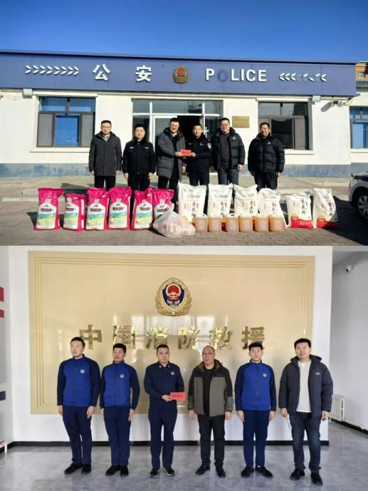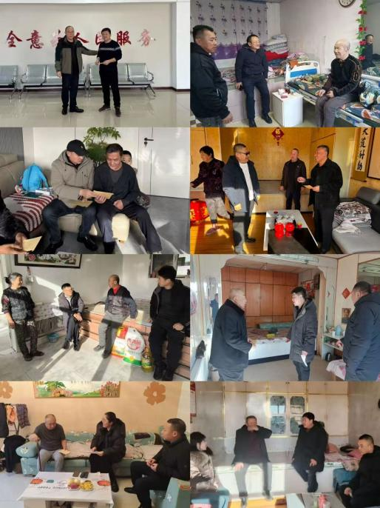
此次慰问，为一线职工、老党员、困难群众送去了物质上的帮助和精神上的慰藉。下一步，街道机关支部将继续坚守为民初心，聚焦群众需求，持续做好民生保障工作，把关怀与温暖送到辖区群众身边。

